党建引领体育育人 青春跃动活力华夏

——广东省第十二届大学生运动会学校体育代表团成立大会暨教职工阳光体育长跑启动仪式顺利举行
（ 杨学东郭佳瑶）
2025年4月3日下午16时，广东省第十二届大学生运动会学校体育代表团成立大会暨教职工阳光体育长跑启动仪式在实训楼2栋103阶梯教室隆重举行。参加本次活动的有副董事长李曲生、副校长刘越琪、体育部部长杜少辉、职能部门领导、全体体育教师、各二级学院院长、书记辅导员以及全体参赛运动员，旨在以党建引领学校体育高质量发展，推动“五育并举”落地生根，为即将于5月开幕的省大运会凝聚奋进力量。
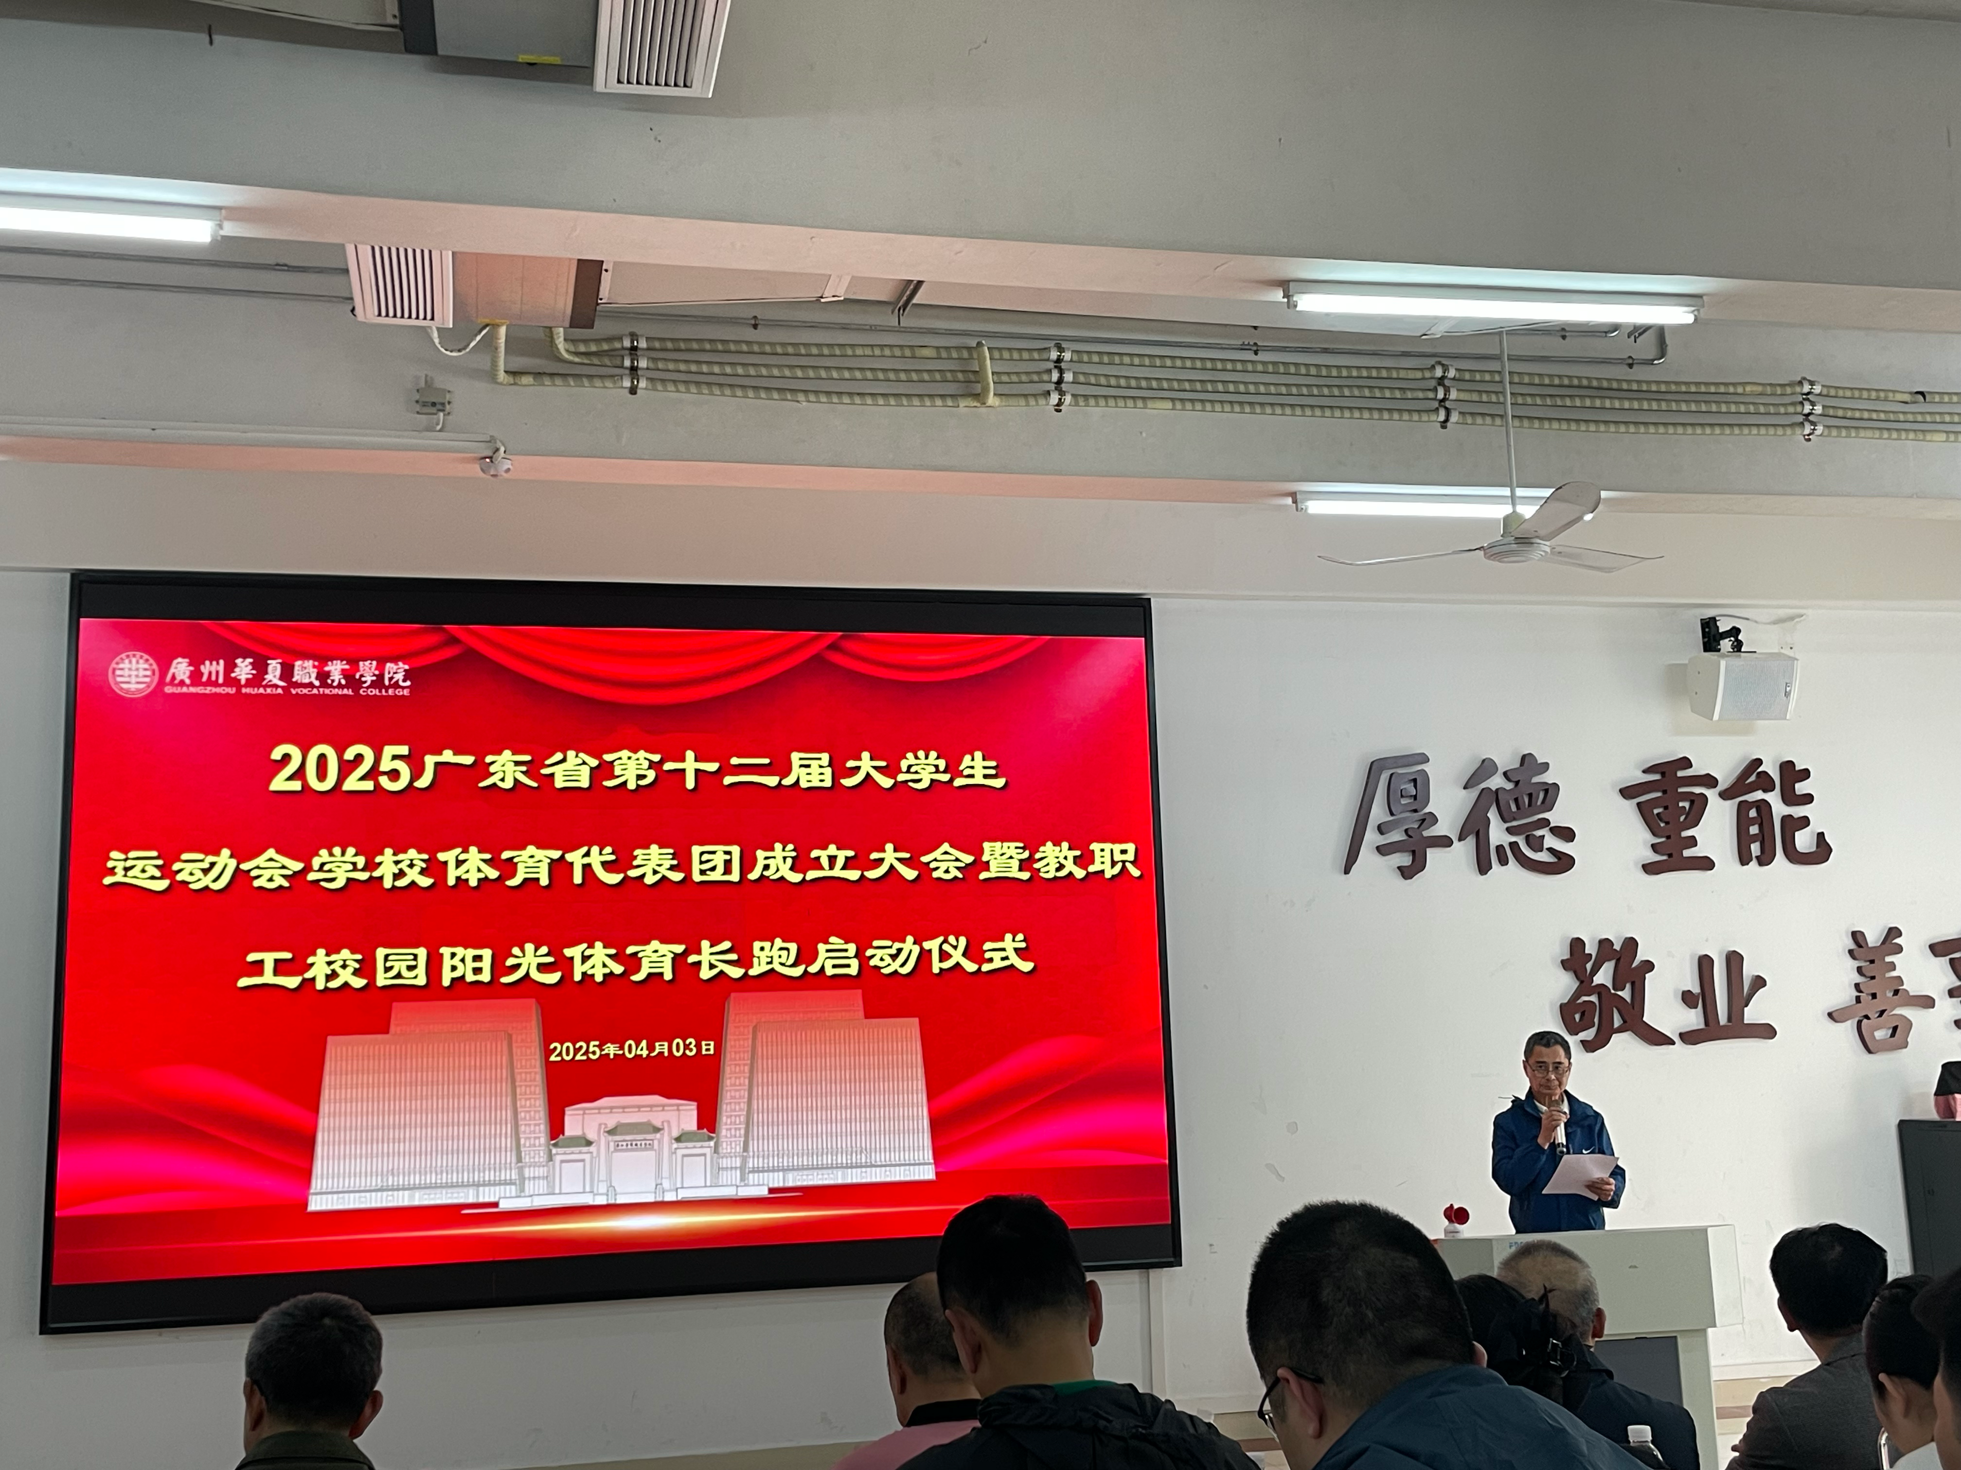
党建引领聚合力，体育强省启新程
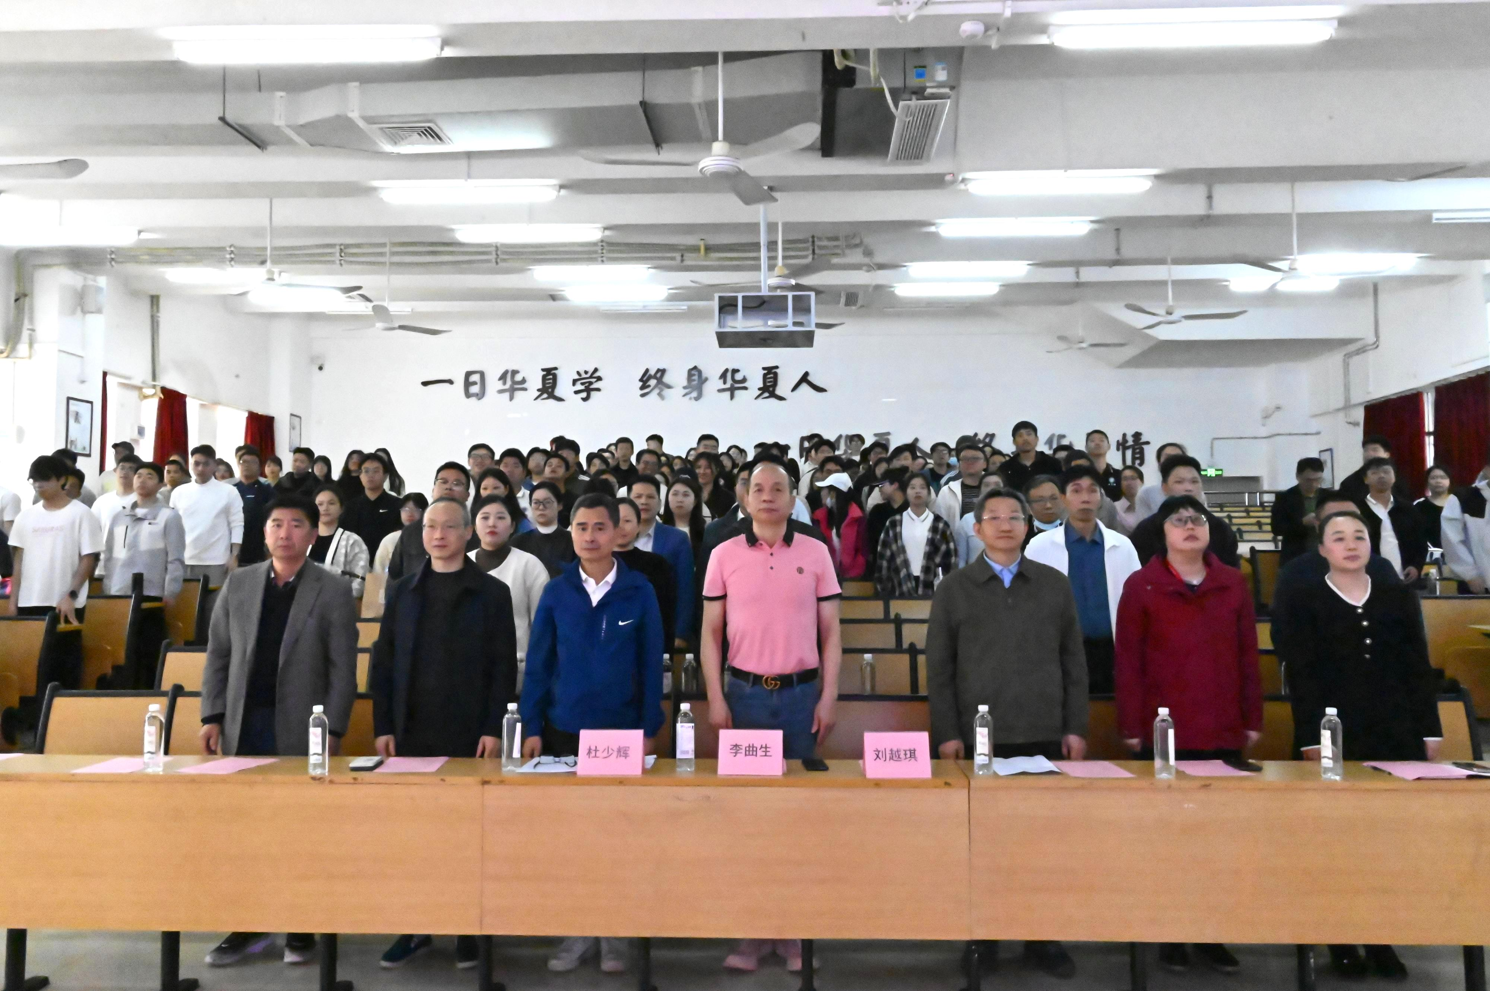

大会在庄严的国歌声中拉开序幕。学校代表团副团长体育部主任杜少辉教授作动员讲话，省大运会是深入贯彻落实习近平总书记关于教育、体育重要论述的具体实践，也是广东建设教育强省、体育强省的重要举措。学校要充分发挥党建引领作用，以体育为纽带，培养德智体美劳全面发展的社会主义建设者和接班人。学校党委将以省大运会为契机，深化体教融合，打造“党建+体育”品牌，助力粤港澳大湾区青年交流与协同发展。杜部长强调三年一度广东省大学生运动会，是对广东省高等学校体育工作的一次大检阅，也是一场大阅兵，是对我省高校学生体质健康状况、践行国家全民健身活动开展、群众性体育、国家大健康工程的一次大检查、大检阅、大评估。本次大运会将会是一场令人终身难忘的展现自我“更高、更快、更强、更团结”的体育盛会。
青春代表团扬帆，湾区健儿展风采
广东省大学生运动会是综合性大学生体育运动盛会，是广东省大学生最顶级的综合性体育赛事，也就是我省大学生的奥林匹克运动会。本届省大学生运动会，我校体育代表团将组成田径、游泳、男子排球、女子排球、羽毛球、武术、定向运动共7支代表队，66名运动员、团部及领队教练员近100人的体育代表团参与大运会各单项竞逐，参赛运动员及项目数均创了历史之最。
阳光长跑燃激情，党群同心向未来
本届大运会学校代表团副团长刘越琪副校长致辞，三年一届的广东省大学生运动会，是广东省大学生顶级综合性体育盛会，是对广东省高校体育工作、全民健身、群众性体育工作成果的一次大检阅。习近平总书记在全国教育大会上明确指出“体育强则中国强，国运兴则体育兴”，我们要认真执行党的教育方针，要牢固树立“健康第一”指导思想，要把“立德树人”、增进学生身心健康作为学校体育的目标，培养青年吃苦耐劳、顽强拼搏的精神，强健体魄、锤炼意志、传播正能量。并宣布教职工阳光体育长跑活动正式启动。活动以“党建引领健康，运动服务育人”为主题，鼓励教职工强健体魄、锤炼意志，为构建和谐校园注入活力。学校副董事长、代表团团长李曲生教授为体育部杜少辉主任授旗，并说到：“奔跑不仅是体育精神，更是党员永葆初心的生动实践！”
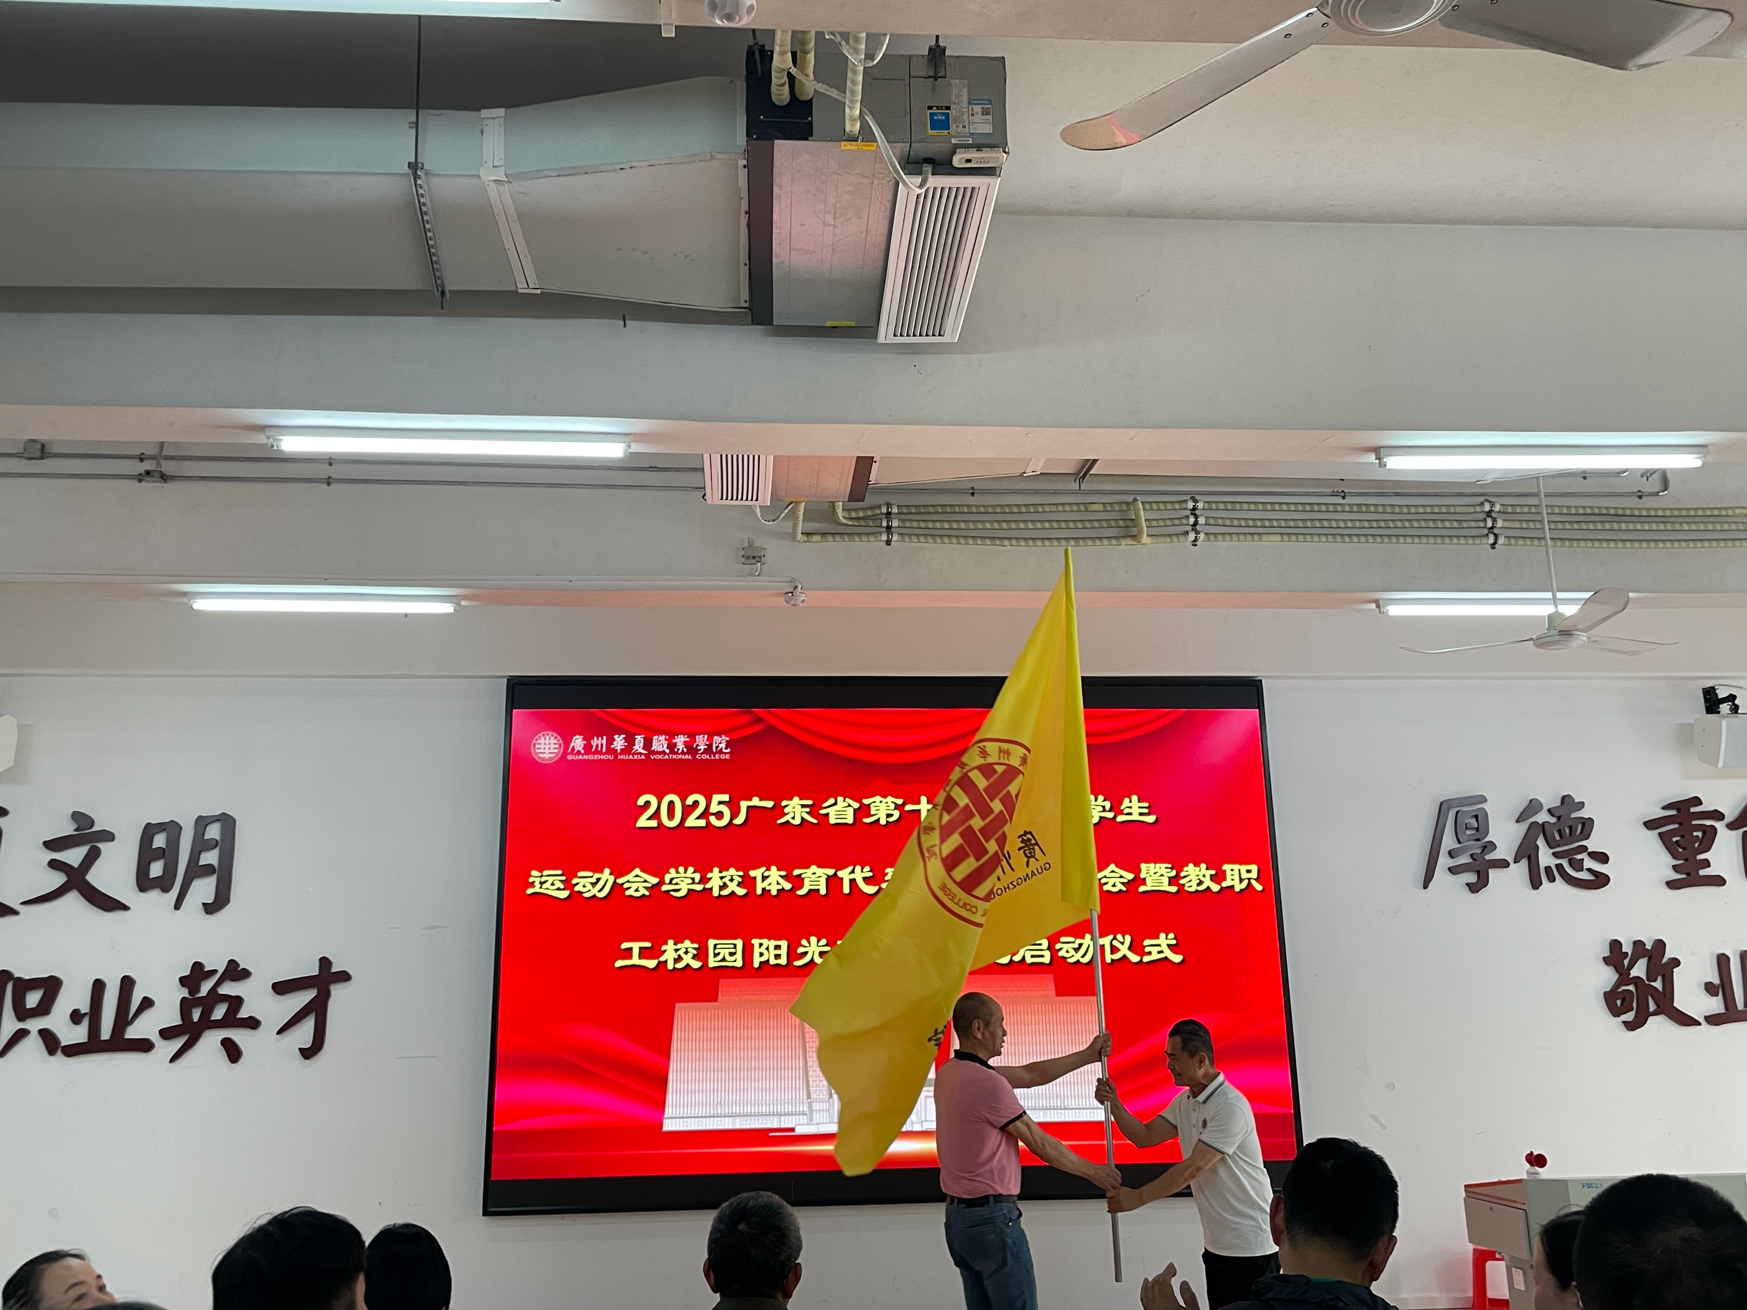
以体育人担使命，奋楫笃行谱新篇
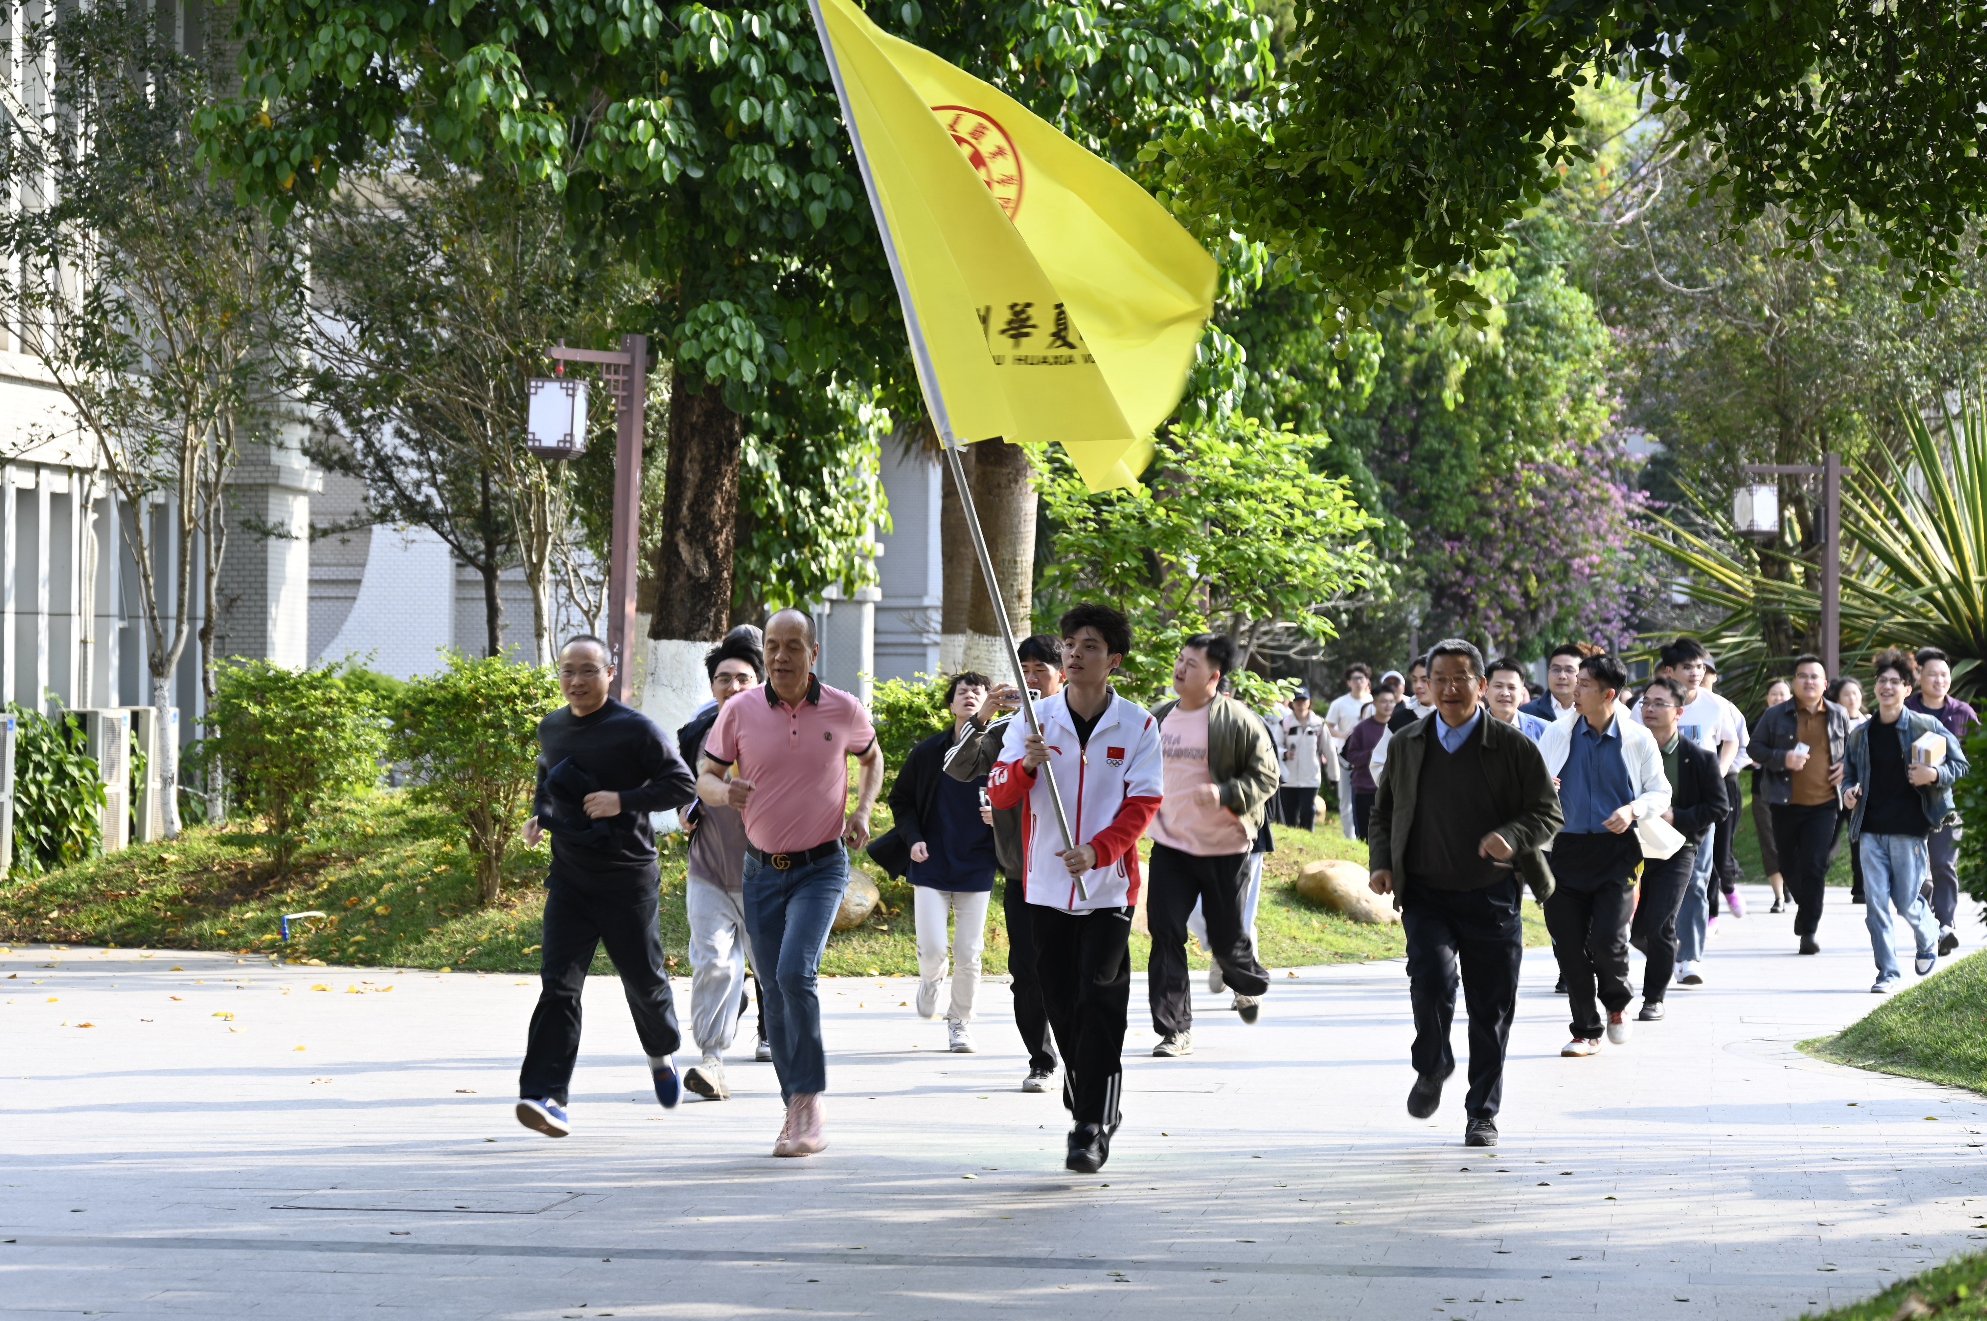

最后环节，所有移步到教室西门口，刘越琪副校长一声长笛，启动广州华夏教职工校园阳光长跑启动仪式，200多位教职工在李曲生副董事长、刘越琪副校长、杜少辉部长等领导的带领下共同参与教职工校园阳光体育长跑，用奔跑点燃激情，以行动践行体育精神！

